Взаимодействие в команде «ТИМБАЛАНС 2.0»
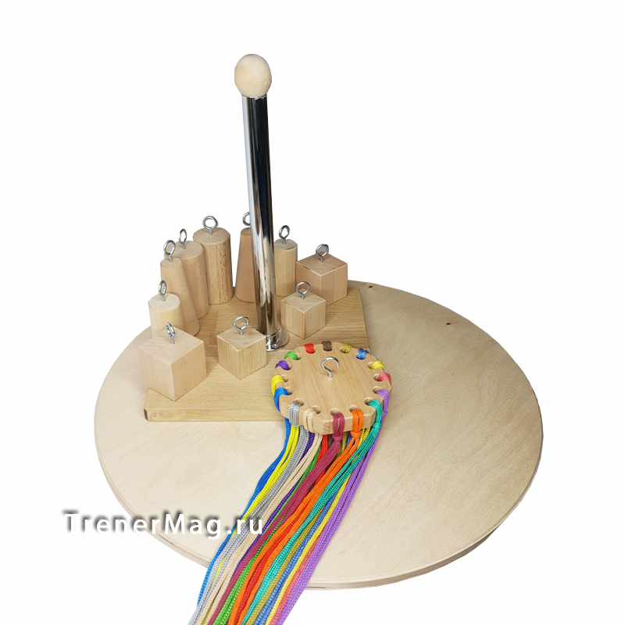
С 1 июня 2020 года на базе Ставропольского центра социальной помощи семье и детям реализуется в рамках проекта «Комплекс мер Ставропольского края по активной поддержке родителей детей-инвалидов (их представителей) для сохранения семейной среды развития и воспитания детей», финансируемой Фондом поддержки детей, находящихся в трудной жизненной ситуации, реализуется программа «Мы вместе».
В рамках программы «Мы вместе» предлагается использование различных тренинговых инструментов для работы с детьми и родителями. Одним из лучших, в плане укрепления семейных взаимоотношений, является «Тимбаланс 2.0».
Что такое «Тимбаланс 2.0»?
Это игра, смысл которой заключается в поддержании баланса и размещении на деревянной платформе геометрических фигур. Основная задача участников: уравновесить своими действиями стол с фигурами. Стол довольно подвижен: перевес фигур в одну или другую сторону способен привести к потере равновесия и падению всей конструкции. Фигуры имеют разный вес, размер и форму, что весьма усложняет задачу.
Команды игроков можно сформировать из членов одной семьи – детей и родителей – или же можно устроить игру только между родителями из разных семей. В первом случае игра будет нацелена на улучшение внутрисемейных отношений, а во втором – на обмен опыта между родителями.
«Тимбаланс» – это живая метафора для баланса в семье: балана понимания и взаимоуважения между детьми и родителями. «Тимбаланс» демонстрирует значимость общения как фактора успеха в совместной деятельности. Эта игра помогает участникам понять, что расположенность к сотрудничеству и умение слушать приводит к достижению положительного результата, уменьшает возникновение конфликтов и способствует созданию благоприятной атмосферы в семье.
С «Тимбалансом» все участники игры, дети и родители, смогут видеть, слышать и ощущать процессы коллективной взаимности и понимания.

